Лабораторная работа № 3 «Организация системы ссылок сайта. Работа с изображениями. Форматирование текста»

Задание 1. Создайте веб-страницу, результат которой показан на рис. 1. Адреса ссылок произвольны.

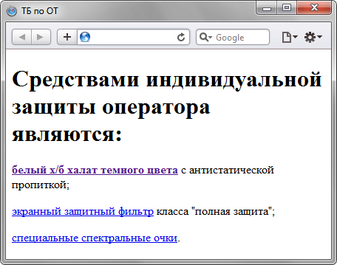

Задание 2. Создайте три файла с именами 1.html, 2.html и 3.html, в каждом из них должен быть заголовок вида «Страница 1» и ссылка с текстом «Перейти». Причем ссылки должны быть замкнуты по схеме кольца, т.е. ссылка с документа 1.html должна вести на 2.html, с файла 2.html на 3.html, а файл 3.html опять ссылается на 1.html.

Задание 3. Сделать обтекание изображения текстом

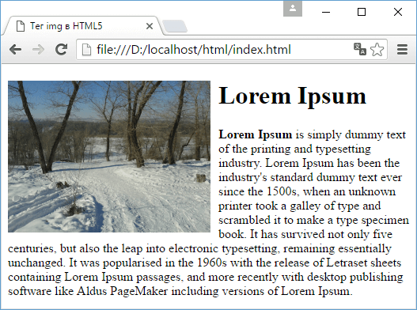

Задание 4. Сделать списки

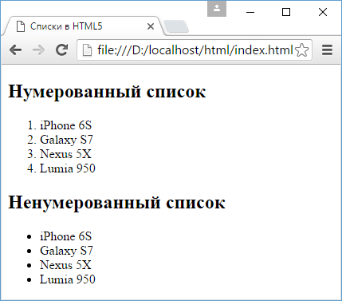

Задание 5 Оформите в виде веб-страницы следующий текст.

Юность, верность, красота,  
Прелесть сердца, чистота  
Здесь лежат, сомкнув уста.

Феникс умер, и она  
Отошла, ему верна,  
В царство вечности и сна.

Не бесплоден был, о нет,  
Брак, бездетный столько лет, -  
То невинности обет.

Если верность иль - увы! -  
Красоту найдете вы -  
То обман, они мертвы.  
Ты, кто верен и любим,  
Помолись на благо им  
Перед камнем гробовым.

Уильям Шекспир, пер. В. Левика

Задание 6 Применить форматирование текста как показано на изображении

